МИНОБРНАУКИ РОССИИ

Федеральное государственное бюджетное образовательное учреждение

высшего образования

**«Гжельский государственный университет»** (ГГУ)

Колледж ГГУ

Специальность 09.02.07 Информационные системы и программирования

**Лабораторная работа №4**

**По дисциплине «Моделирование и анализ программного обеспечения»**

**на тему «Сравнительный анализ браузеров»**

ВЫПОЛНИЛ:

Студент группы ИСП-О-17

Шашков И.С.

ПРОВЕРИЛА:

Прокуронова А.Ю.

Оценка ___________________

п. Электроизолятор

1. г.

**Цель работы:**

Получение практических навыков анализа возможностей программных систем на примере трех известных браузеров Google Chrome, Opera, Яндекс Браузер, Mozilla Firefox.

**Ход работы**

Главные этапы:

1. к сожалению ссылка оказалась не рабочей.

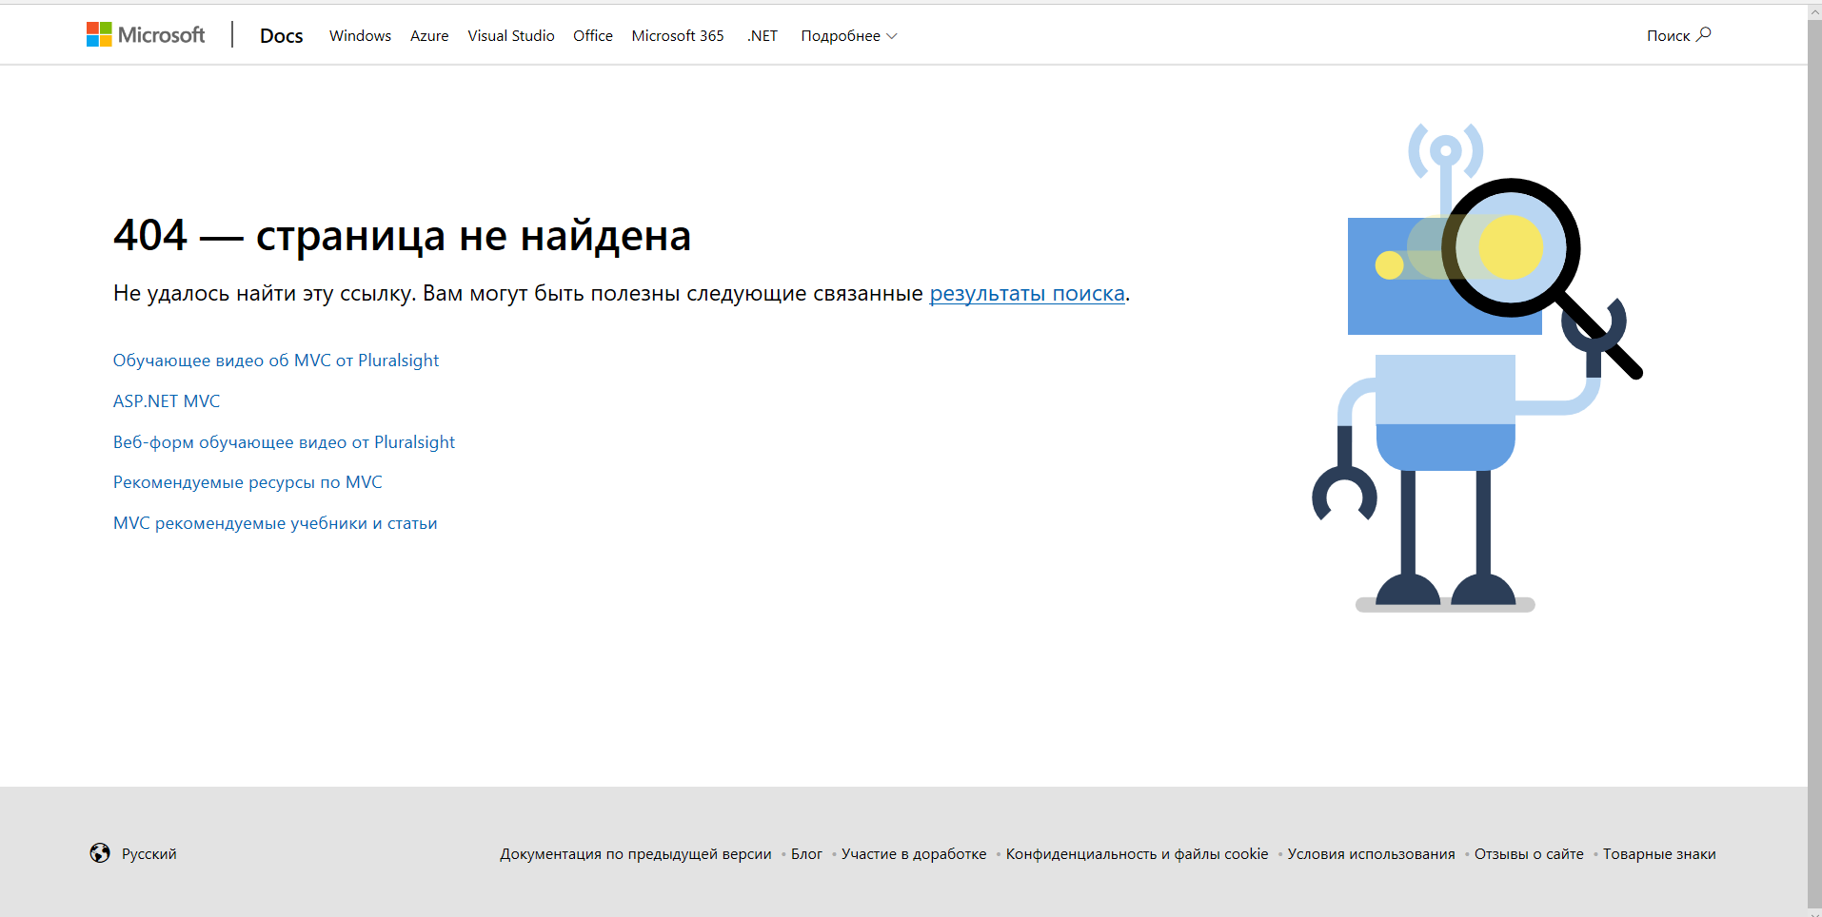

2. а Чтение отличное

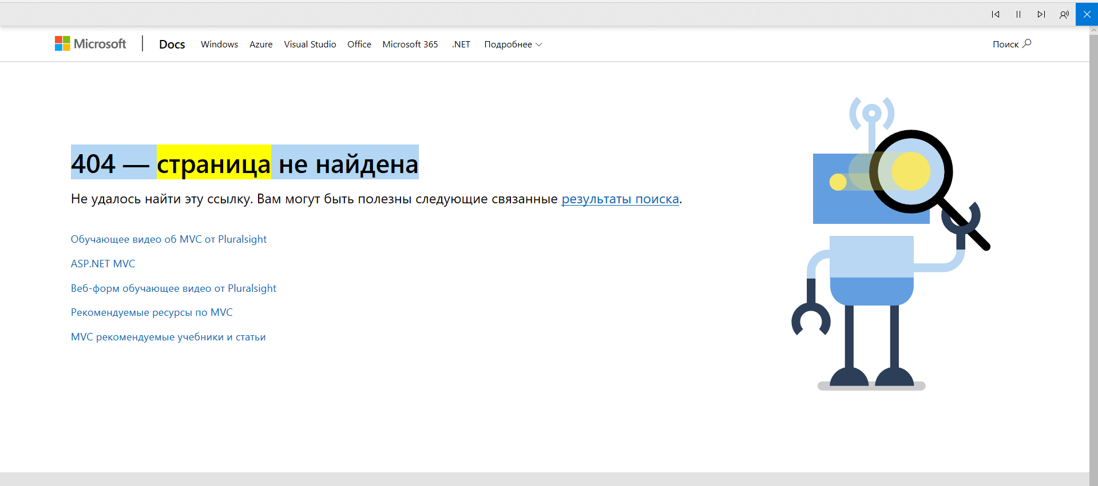

2. b К сожалению перевода по выделению в браузере Microsoft Edge.

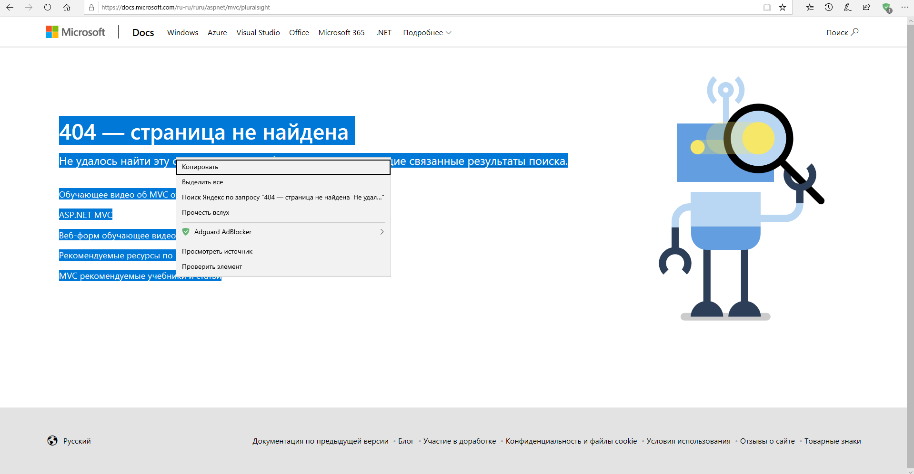

2. c Видео воспроизводиться нормально.



3. на компьютере не установлены браузеры Google Chrome и Mozilla firefox.

5. Выполнен тест функций браузера MS Edge. Чтение выполняется хоть и грамотно, но гугл голосом, что неприятно слуху, нет возможности изменения скорости чтения и т.д. Ко всем остальным функциям претензий нет. По моему мнению, есть только 2 адекватных браузера – Opera и MS Edge. Потому, что они наиболее удобные при повседневном использовании

**Контрольные вопросы**

**1.** Через браузеры мы получаем доступ к социальным сетям, электронным платежным системам и прочим ресурсам, где хранится наша личная информация и прочие данные .

**2.** чтения теста в слух, перевода, просмотра видео.

**3.** Отличаются производительностью, дизайну и удобству пользования для каждого человека(что вытекает из первых 2 пунктов, также этот пункт очень субъективный).